Jelovnik
12. TJEDAN od 25.11.2024.-29.11.2024.
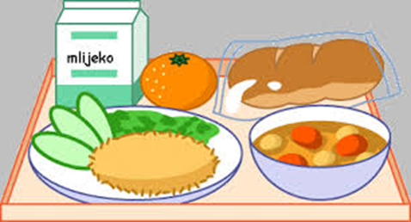 | Doručak | Ručak | Užina
Ponedjeljak | mlijeko, med, maslo, marmelada, kruh | varivo od mahuna s krumpirom i povrćem, suhi vrat | voće
Utorak | jogurt, pureća šunka, sir, kruh | juha, musaka s mljevenim mesom, salata | muffini
Srijeda | mlijeko, integralne i zobene pahuljice | pohani pileći file, rizi-bizi, salata | voće
Četvrtak | kako, ABC i zdenka namaz, kruh | mesne okruglice u toću, palenta, salata | panini pecivo s mortadelom
Petak | čaj, razni namazi, kruh | blitva s krumpirom, pohani oslić | kajzerica s namazom od lješnjakia

13. TJEDAN od 2.12.2024.-6.12.2024.

 | Doručak | Ručak | Užina
Ponedjeljak | mlijeko, med, maslo, marmelada, kruh | mljeveno meso u umaku od rajčice, njoki, salata | rustika s purećom šunkom i sirom
Utorak | jogurt, mliječni namazi, kruh | varivo od ječma s povrćem, pureća šunka | voće
Srijeda | mlijeko, kukuruzne i čokoladne pahuljice | sarma, kiseli kupus, pire krumpir | voće
Četvrtak | kakao, mortadela, sir, kruh | juha, pečeni pileći zabatak, riža s kukuruzom | sendvič s mesnim nareskom
Petak | čaj, lino-lada, kruh | tjestenina u umaku od rajčice, inćuni u tmepuri, salata | kajzerica s ABC namazom

14. TJEDAN od 9.12.2024.-13.12.2024.

 | Doručak | Ručak | Užina
Ponedjeljak | mlijeko, med, maslo, marmelada | tjestenina bolonjez, salata | Voće
Utorak | kakao, ABC i Zdenka namaz, kruh | juha, lazanje, salata | kroasan od marmelade
Srijeda | mlijeko, integralne i kukuruzne pahuljice | varivo od slanutka s korjenastim povrćem, suhi vrat | voće
Četvrtak | jogurt, šunka, sir, kruh | lešo brokula i kaul s krumpirom, pohani pileći file | panini pecivo s mortadelom
Petak | čaj, razni namazi, kruh | rižot od kozica, salata | bublica s lino-ladom
15. TJEDAN od 16.12.2024.-20.12.2024.

 | Doručak | Ručak | Užina
Ponedjeljak | mlijeko, med, maslo, marmelada, kruh | dinstana junetina, njoki, salata | sendvič s pršutom i sirom
Utorak | jogurt, šunka, sir, kruh | lazanje s mljevenim mesom, zelena salata s mrkvom | voće
Srijeda | mlijeko, čokoladne pahuljice | grah varivo s tjesteninom, kranjska kobasica | panini pecivo s maslom i marmeladom
Četvrtak | kakao, med, maslo, marmelada, kruh | juha,jpečena piletina, rizi-bizi, mješana salata | voće
Petak | čaj, lino-lada, kruh | Oslić ala bakalar | kroasan

16. TJEDAN od 7.1.2025.-10.1.2024.

 | Doručak | Ručak | Užina
Ponedjeljak | / | /
Utorak | mlijeko, med, maslo, marmelada, kruh | juha, teleći rižot, salata | voće
Srijeda | jogurt, mortadela, sir, kruh | varivo od leće s piletinom i korjenastim povrćem | tortilja s pohanom piletinom, salatom i kečapom
Četvrtak | mlijeko, integralne i zobene pahuljice | pečena pureća pljeskavica, lešo kaul s krumpirom | voće
Petak | čaj, razni namazi, kruh | blitva s krumpirom, panirani štapići liganje | kajzerica s lino-ladom

